ANALISIS AFALAN PRODUKSI MENGGUNAKAN METODE VALUE STREAM MAPPING (VSM) DAN ROOT CAUSE ANALYSIS (RCA) DI PT. XYZ
Salsabila Anindya¹, Moc. Bah Sarodin², John Kennedy3, Akbar Satya P⁴, Adam Yusuf⁵
Teknik Industri, Fakultas Teknik, Universitas 17 Agustus 1945 Surabaya

Abstract
The competitiveness of the manufacturing industry demands companies to enhance production efficiency and reduce product defects. PT. XYZ, a woven bag manufacturing company, faces a high level of production scrap (defects), which decreases productivity and increases production costs. This study aims to analyze the defect rate, identify process waste using the Value Stream Mapping (VSM) approach, and determine the root causes of major defects through Root Cause Analysis (RCA). The research employs a descriptive case study method using secondary data from production and defect reports from January to June 2025. The results show that the total defect rate reached 3.44%, with the dominant defect being setting at 0.56% of total production. Based on the VSM mapping, the main wastes occur in the printing and cutting processes due to the absence of a standard operating procedure (SOP) for machine setting, long waiting times, and repeated rework. RCA analysis revealed that the root causes stem from insufficient operator training, machine wear, and variations in raw material quality. Improvement through the future state map, including the implementation of SOPs, kanban system, and operator training, led to a 52% improvement in process efficiency and a 50% reduction in defect rate. This study demonstrates that the integrated application of VSM and RCA is effective in identifying waste and improving production performance in manufacturing industries.
Keywords: Value Stream Mapping, Root Cause Analysis, Lean Manufacturing, Defect, Production Efficiency.

Abstrak
Persaingan industri manufaktur menuntut perusahaan untuk meningkatkan efisiensi proses produksi dan menekan tingkat cacat produk. PT. XYZ sebagai industri karung menghadapi permasalahan tingginya tingkat afalan (defect) yang berdampak pada penurunan produktivitas dan peningkatan biaya produksi. Penelitian ini bertujuan untuk menganalisis tingkat afalan, mengidentifikasi pemborosan proses melalui pendekatan Value Stream Mapping (VSM), serta menentukan akar penyebab utama defect menggunakan Root Cause Analysis (RCA). Metode penelitian yang digunakan bersifat deskriptif dengan pendekatan studi kasus. Data diperoleh dari laporan produksi dan afalan periode Januari–Juni 2025. Hasil penelitian menunjukkan bahwa tingkat afalan total mencapai 3,44%, dengan defect dominan berupa setting sebesar 0,56% dari total produksi. Berdasarkan pemetaan VSM, ditemukan bahwa pemborosan utama terjadi pada proses printing dan cutting akibat tidak adanya SOP setting mesin, tingginya waktu tunggu, serta rework berulang. Analisis RCA menunjukkan akar penyebab utama terletak pada kurangnya pelatihan operator, keausan mesin, dan variasi kualitas bahan baku. Implementasi perbaikan melalui future state map dengan penerapan SOP, dan pelatihan operator menghasilkan peningkatan efisiensi hingga 52% dan penurunan defect sebesar 50%. Penelitian ini menegaskan bahwa penerapan terpadu VSM dan RCA efektif dalam mengidentifikasi pemborosan serta meningkatkan performa produksi di industri manufaktur.
Kata kunci: Value Stream Mapping, Root Cause Analysis, Lean Manufacturing, Defect, Efisiensi Produksi.
- PENDAHULUAN
- Latar Belakang
Persaingan industri manufaktur menuntut perusahaan untuk menghasilkan produk dengan kualitas tinggi, biaya rendah, dan waktu produksi yang singkat. PT. XYZ, sebagai perusahaan di bidang kemasan kertas, menghadapi tantangan berupa tingginya tingkat afalan (scrap) pada proses produksinya. Afalan yang tinggi dapat menurunkan efisiensi, meningkatkan biaya, dan mengurangi profitabilitas. Oleh karena itu, diperlukan pendekatan analitis untuk mengidentifikasi dan meminimalisasi pemborosan tersebut.
Metode Lean Manufacturing dengan pendekatan Value Stream Mapping (VSM) dapat digunakan untuk memetakan keseluruhan proses dan mendeteksi adanya aktivitas yang tidak bernilai tambah. Selain itu, Root Cause Analysis (RCA) penting untuk menggali akar penyebab timbulnya afalan, sehingga solusi perbaikan dapat diterapkan secara tepat sasaran.
- Rumusan Masalah
- Bagaimana kondisi afalan pada proses produksi PT. XYZ?
- Bagaimana pemetaan aliran nilai (VSM) dapat menggambarkan titik pemborosan pada proses produksi?
- Apa akar penyebab utama timbulnya afalan berdasarkan metode RCA?
- Apa strategi perbaikan yang dapat dilakukan perusahaan untuk menekan jumlah afalan?
- Tujuan Penelitian
Tujuan penelitian ini adalah untuk menganalisis tingkat afalan produksi berdasarkan data laporan tahun 2025, mengidentifikasi jenis defect dominan yang memengaruhi efisiensi produksi, serta melakukan pemetaan aliran nilai menggunakan metode Value Stream Mapping (VSM) guna menemukan titik-titik pemborosan pada proses produksi. Selain itu, penelitian ini juga bertujuan untuk menerapkan Root Cause Analysis (RCA) dalam menggali akar penyebab utama terjadinya defect dan memberikan rekomendasi perbaikan proses yang tepat sasaran. Secara akademis, penelitian ini diharapkan dapat memberikan kontribusi terhadap pengembangan penerapan metode VSM dan RCA pada industri karung, sedangkan secara praktis, hasil penelitian ini diharapkan dapat membantu PT. XYZ dalam menekan tingkat afalan, meningkatkan efisiensi proses produksi, serta mendukung penerapan prinsip Lean Manufacturing secara berkelanjutan.(GS Citation, n.d.)

- TINJUAN PUSTAKA
- Lean Manufacturing
Lean Manufacturing adalah pendekatan sistematis untuk mengidentifikasi dan mengurangi pemborosan (waste) dalam proses produksi tanpa mengurangi nilai bagi pelanggan. Tujuh jenis pemborosan utama dalam lean meliputi overproduction, waiting, transportasi, overprocessing, inventory, motion, dan defect.(Ansyah et al., 2025)
- Value Stream Mapping (VSM)
VSM adalah alat visual yang digunakan untuk memetakan aliran material dan informasi dalam suatu proses. Peta ini membantu mengidentifikasi aktivitas bernilai tambah (value added) dan tidak bernilai tambah (non-value added). Dengan VSM, perusahaan dapat melihat proses secara menyeluruh dan menemukan bottleneck.(ANALISIS PENERAPAN LEAN MANUFACTURING DENGAN METODE VSM (VALUE STREAM MAPPING) GUNA MENGURANGI WASTE DAN CYCLE TIME PADA PROSES PRODUKSI KERAMIK DI PT XYZ | Tekmapro, n.d.)

- Root Cause Analysis (RCA)
RCA adalah pendekatan sistematis untuk menemukan akar penyebab masalah. Salah satu metode RCA adalah Fishbone Diagram (Ishikawa) yang mengelompokkan penyebab berdasarkan faktor manusia, mesin, material, metode, dan lingkungan. RCA juga sering dipadukan dengan teknik 5 Why’s untuk menggali penyebab mendalam.(Fadilah & Wibero, 2024)
- Penelitian Terdahulu
Penulis | Judul | Konsep Lean Manufacturing
 |  | 5S | Kaizen | VSM | Kanban | JIT | Poka-Yoke | SMED | Andon System | TPM | Heinjunka | FMEA | PAM | RCA
Irwan Setiawan, Arif Rahman | Penerapan Lean Manufacturing Untuk Meminimalkan Waste Dengan Menggunakan Metode VSM Dan WAM Pada PT XYZ |  |  | √
Avira Dwi Septiana, Cornelia Febryanti, Herdian Wibowo, Sarah Khulilah, Dwi Irwati | Pengaruh Penerapan Lean Manufacturing Terhadap Kinerja Produksi di PT. XYZ | √ | √ | √ | √ | √
Dyah Ari Susanti*, Lilik Yulianto, V. Reza Bayu Kurniawan, Emmy Nurhayati, Dian Tiara Rezalti | Analisis Lean ManufacturingPendekatanVSMdan FMEAuntuk MeminimasiPemborosan pada Salah Satu Perusahaan Logam di Jawa Tengah | √ |  | √ |  |  |  |  |  |  |  | √
Prastyo Utomo,Endang Pudji | ANALYSIS OF WASTE IN THE PRODUCTION SYSTEM WITH THE APPROACH LEAN MANUFACTURING METHOD |  |  | √ |  |  |  |  |  |  |  | √ | √
Abdurrozaq Hasibuan,Alfin Azhari Hasibuan,Fauzan Hasim, Faqih Ramadhana | PENERAPAN LEAN MANUFACTURING DALAM MENINGKATKAN EFISIENSI PROSES PRODUKSI DI INDUSTRI MANUFAKTUR | √ | √ | √
Ridwan Adi Setiabudi, Nabila Kurnia Ramadhani, Eko Apriyana, Fadila Woro Wulandari, Dista Amelia | Penerapan Konsep Lean Manufacturing Untuk Redesign Tata Letak Fasilitas Dengan Pendekatan Value Stream MappingPada UMKM Roti Agifa |  |  | √ |  |  |  |  |  |  |  |  | √
Muhammad Kyodan Khalidzky, Winarno, Wildan Fatchan Maulidin | Lean Manufacturing dalam Reduksi Waste untuk Peningkatan Efisiensi Produksi Konektor Tipe X di PT XYZ |  |  | √ |  |  |  |  |  |  |  |  | √
Alexander Krisna dan Naniek Utami Handayani, tahun 2022 | Perancangan Lean Manufacturing dalam Proses Packing TV LED 32” (Studi Kasus: PT XYZ) |  |  | √ |  |  |  |  |  |  |  | √ |  | √
Muhammad Fathan Fadilah dan Roma Wibero, Tahun 2024 | Rancangan Lean Manufacturing untuk Mengurangi Pemborosan pada Proses Pembuatan Sepatu dengan Pendekatan Metode Value Stream Mapping (VSM) dan Root Cause Analysis (RCA) di Home Industry Sepatu |  |  | ✓ |  |  |  |  |  |  |  |  |  | ✓
Muhammad Herlingga, Tahun 2021 | Analisis Penerapan Lean Manufaktur untuk Mengurangi Pemborosan di Lantai Produksi PT E Purwakarta |  |  | ✓
Misda Yanti, Tahun 2022 | Production Line Improvement Analysis With Lean Manufacturing Approach To Reduce Waste At CV. TMJ uses Value Stream Mapping (VSM) and Root Cause Analysis (RCA) methods |  |  | ✓ |  |  |  |  |  |  |  |  |  | ✓

- METODE PENELITIAN
- Jenis Penelitian
Penelitian ini merupakan penelitian deskriptif dengan pendekatan studi kasus pada PT. XYZ, sebuah perusahaan manufaktur karung. Penelitian deskriptif dipilih karena bertujuan untuk menggambarkan secara rinci kondisi nyata di lapangan terkait afalan (defect) produksi, sekaligus memberikan analisis perbaikan menggunakan metode Value Stream Mapping (VSM) dan Root Cause Analysis (RCA).(Jurnal Universitas Sebelas Maret, n.d.)
Jenis penelitian ini juga dapat dikategorikan sebagai penelitian terapan (applied research), karena hasilnya diharapkan langsung dapat digunakan perusahaan untuk meningkatkan efisiensi proses produksi dan menekan jumlah afalan.

- Lokasi dan Waktu Penelitian
Penelitian dilaksanakan di PT. XYZ yang berlokasi di Sidoarjo, Jawa Timur. Perusahaan ini bergerak dalam bidang produksi karung dengan bahan baku utama polipropilena (PP). Waktu penelitian mencakup periode Januari hingga Juni 2025, menyesuaikan dengan ketersediaan laporan data produksi dan afalan dari perusahaan.
Data yang digunakan dalam penelitian ini adalah data sekunder yang diperoleh dari laporan produksi dan afalan PT. XYZ tahun 2025. Data mencakup:
- Jenis kelompok afalan (defect), misalnya: ADS, CL, Lami, Print
- Jumlah afalan per bulan (Januari – Juni 2025).
- Total produksi bruto pada periode yang sama, yang digunakan untuk menghitung persentase afalan terhadap total produksi.
- Dokumentasi proses produksi, meliputi aliran material dari bahan baku → proses tenun → printing → cutting/punching → folding → inspection → finished goods.
Sumber data berasal dari bagian quality control dan produksi PT. XYZ.
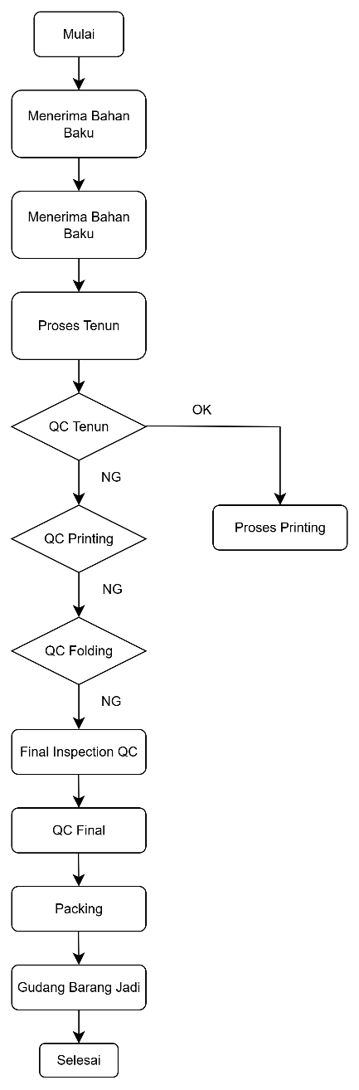
- Teknik Pengumpulan
Metode pengumpulan data dalam penelitian ini dilakukan dengan beberapa cara:
- Studi dokumen: pengambilan data laporan produksi dan afalan.
- Observasi langsung: mengamati jalannya proses produksi karung di lantai pabrik.
- Wawancara informal: dengan supervisor produksi dan operator mesin, untuk memperoleh informasi tambahan mengenai kendala setting, proses folding, dan kualitas material.
- Variabel Penelitian
Variabel yang diamati dalam penelitian ini meliputi:
- Variabel bebas (independen): faktor-faktor penyebab afalan (mesin, manusia, material, metode, lingkungan).
- Variabel terikat (dependen): jumlah afalan (defect) yang terjadi dalam proses produksi karung.
- Metode Analisis
  - Analisis Value Stream Mapping (VSM)
Langkah-langkah penerapan VSM dalam penelitian ini adalah:
- Identifikasi aliran proses produksi karung mulai dari penerimaan bahan baku (benang PP) hingga produk jadi (karung).
- Pemetaan aliran material dan informasi, meliputi waktu siklus, waktu tunggu, jumlah output, dan titik defect.
- Penggambaran current state map (peta kondisi saat ini) untuk mengetahui di mana aktivitas yang bernilai tambah (value added) dan tidak bernilai tambah (non-value added).
- Identifikasi pemborosan (waste), khususnya defect (afalan) yang mengakibatkan rework atau scrap.
- Analisis bottleneck pada tahapan dengan defect dominan.
- Penyusunan future state map (peta kondisi masa depan) dengan rekomendasi perbaikan untuk mengurangi pemborosan.
  - Analisis Root Cause Analysis (RCA)
RCA dilakukan untuk menggali akar penyebab terjadinya defect utama (dalam hal ini, setting yang paling dominan). Tahapan RCA adalah:
- Identifikasi masalah utama berdasarkan data kuantitatif.
- Pembuatan Fishbone Diagram (Ishikawa) untuk memetakan penyebab dari lima kategori utama: Mesin, Manusia, Material, Metode, dan Lingkungan.
- Penerapan 5 why’s untuk menggali penyebab mendalam secara bertingkat.
- Analisis akar masalah dengan menilai faktor penyebab mana yang paling signifikan dan dapat dikendalikan perusahaan.
- Perumusan tindakan perbaikan untuk mengatasi penyebab tersebut.

- HASIL DAN PEMBAHASAN
- Analisis Data Afalan
Berdasarkan laporan produksi Januari–Juni 2025, diperoleh rekapitulasi defect sebagai berikut:
NO | LAPORAN AFALAN STARPAK TROPODO |  | TOTAL KESELURUHAN 2025
 | Kelompok Afalan | NAMA AFALAN | BRUTO : | 10340905
 |  |  | SUB TOTAL |  | JUMLAH | PROSEN
 |  |  | 1 Ply | 2 Ply
1 | ADS | Setting | 51939 | 6224 | 58163 | 0,56%
2 |  | Body miring | 2435 | 28 | 2463 | 0,02%
3 |  | Body tidak membuka | 14386 | 378 | 14764 | 0,14%
4 |  | Segitiga miring | 16559 | 429 | 16988 | 0,16%
5 |  | Overlap lubang | 5079 | 175 | 5254 | 0,05%
6 |  | Stop bottom opener | 22131 | 600 | 22731 | 0,22%
7 |  | Tes sobek | 10014 | 412 | 10426 | 0,10%
8 |  | Valve melipat | 14795 | 654 | 15449 | 0,15%
9 |  | Patch melipat | 15162 | 220 | 15382 | 0,15%
10 | CL | Keperet | 58193 | 0 | 58193 | 0,56%
11 |  | Rajutan renggang | 16902 | 885 | 17787 | 0,17%
12 |  | Rajutan lubang | 26915 | 210 | 27125 | 0,26%
13 |  | Sambungan isolasi | 61 | 0 | 61 | 0,00%
14 | PRINT | Printing geser | 3994 | 0 | 3994 | 0,04%
15 |  | Printing buram | 47595 | 1123 | 48718 | 0,47%
16 | LAMI | Lami mengelupas | 20158 | 0 | 20158 | 0,19%
17 |  | Joint lami melipat | 8184 | 0 | 8184 | 0,08%
18 |  | No lami | 2665 | 0 | 2665 | 0,03%
19 |  | Lami ketriming | 7206 | 0 | 7206 | 0,07%
 | TOTAL |  | 344373 | 11338 | 355711 | 3,44%
Dari tabel tersebut terlihat bahwa afalan setting memiliki jumlah paling besar (58.163 pcs), disusul Segitiga miring dan body tidak membuka.
- Value Stream Mapping (VSM)
Dokumen ini menampilkan hasil analisis Value Stream Mapping (VSM) untuk proses produksi karung di PT. XYZ. Analisis dilakukan dalam dua kondisi, yaitu sebelum perbaikan (Current State Map) dan sesudah perbaikan (Future State Map). Setiap kondisi menunjukkan aliran material dan informasi dari supplier hingga customer, serta pemborosan yang terjadi dan hasil perbaikan yang diusulkan.

  - Current State Map
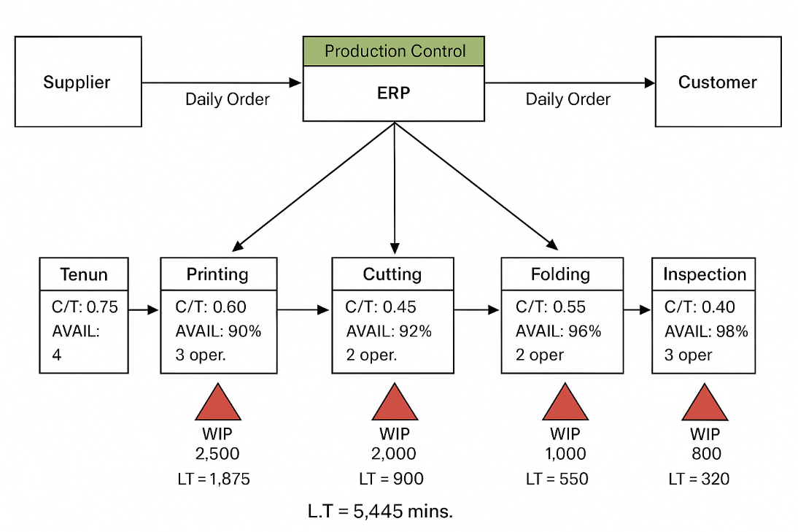
Ciri-ciri utama kondisi awal:
- Aliran proses: Supplier → Tenun → Printing → Cutting → Folding → Inspection → Finished Goods → Customer.
- WIP besar antar proses (2.000–3.000 pcs).
- Lead time total mencapai ±5.445 menit.
- Defect tertinggi pada Printing (Setting & Buram) serta Cutting (Keperet & Rajutan lubang).
- Tidak ada SOP setting mesin, pelatihan operator terbatas, dan variasi material tinggi.
Dampak kondisi awal:
    - Bottleneck pada Printing dan Cutting.
    - Rework tinggi meningkatkan biaya dan waktu.
    - Efisiensi rendah (Value Added Ratio hanya ±0,05%).

- Future State Map
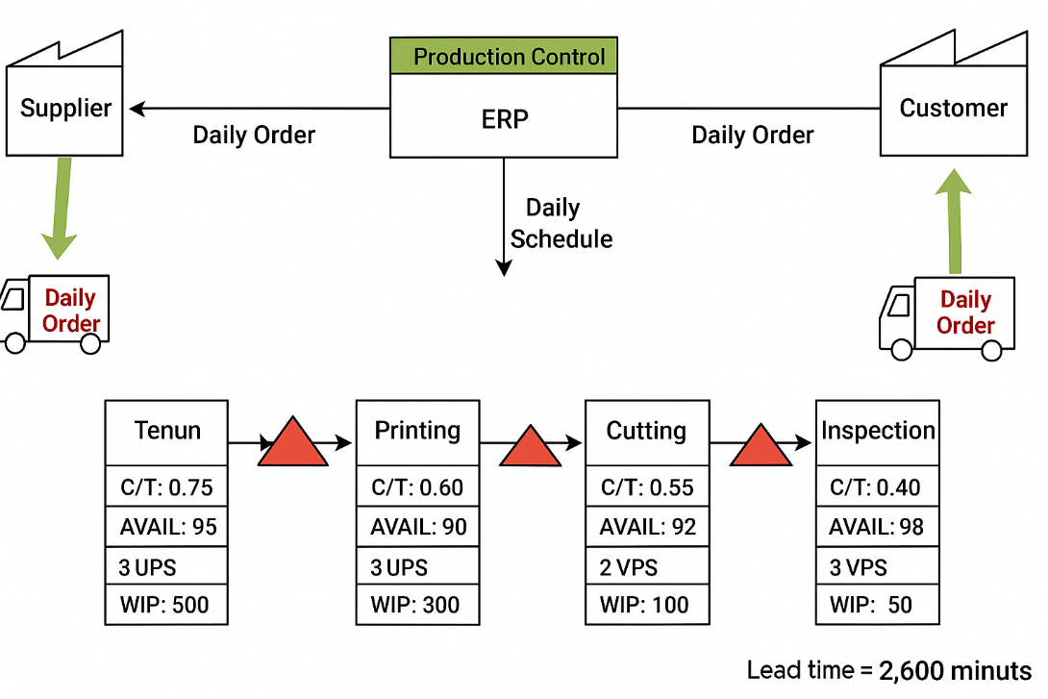
Ciri-ciri utama kondisi sesudah perbaikan:
- Proses disederhanakan menjadi Supplier → Tenun → Printing → Cutting → Inspection → Customer.
- Penerapan sistem pull (kanban) antar proses.
- Penurunan WIP signifikan: Tenun 500 pcs, Printing 300 pcs, Cutting 100 pcs, Inspection 50 pcs.
- Lead time turun menjadi ±2.600 menit (efisiensi ±52%).
- SOP setting, SMED, poka-yoke, dan pelatihan operator diterapkan.

Dampak perbaikan:
    - Defect berkurang ±50%.
    - Aliran informasi lebih singkat dan efisien.
    - Variasi kerja antar shift berkurang.
    - Proses produksi menjadi lebih stabil dan sinkron dengan permintaan pelanggan.
Perbandingan antara kondisi sebelum dan sesudah menunjukkan peningkatan signifikan dalam efisiensi proses produksi. Lead time menurun lebih dari 50%, defect rate berkurang hampir separuh, dan aliran nilai menjadi lebih lancar dengan penerapan sistem kanban dan SOP setting yang baku.
- Root Cause Analysis (RCA)
  - Analisis 5 Why’s pada defect Setting
Analisis 5 why’s dilakukan terlebih dahulu untuk menggali akar penyebab utama defect Setting secara mendalam. Hasil dari analisis ini kemudian divisualisasikan menggunakan Fishbone Diagram agar hubungan antar faktor penyebab dapat digambarkan secara sistematis.”
Mengapa terjadi defect setting? | Karena hasil cetakan atau posisi karung tidak sesuai spesifikasi setelah proses mesin
Mengapa hasil tidak sesuai spesifikasi? | Karena penyetelan (setting) mesin tidak akurat saat pergantian jenis karung atau bahan.
Mengapa penyetelan mesin tidak akurat? | Operator tidak memiliki panduan standar setting yang jelas untuk setiap varian produk.
Mengapa tidak ada panduan standar setting? | SOP belum terdokumentasi secara lengkap dan belum dilakukan pelatihan rutin bagi operator baru.
Mengapa pelatihan belum dilakukan secara rutin? | Karena fokus manajemen masih pada target output produksi, bukan peningkatan kompetensi teknis.
Dari hasil analisis tersebut disimpulkan bahwa akar masalah dari defect sistem yakni tidak adanya standar kerja (SOP) setting mesin yang baku, kurangnya pelatihan dan pengawasan terhadap operator dan pergantian antar produk atau bahan sering tenpa proses setup terstruktur.

  - Analisis Fishbone Diagram
Hasil identifikasi akar penyebab defect Setting kemudian divisualisasikan menggunakan Fishbone Diagram. Diagram ini menunjukkan faktor-faktor yang berkontribusi terhadap terjadinya defect dari berbagai aspek proses produksi, sehingga dapat menjadi dasar dalam penyusunan strategi perbaikan di PT. XYZ.
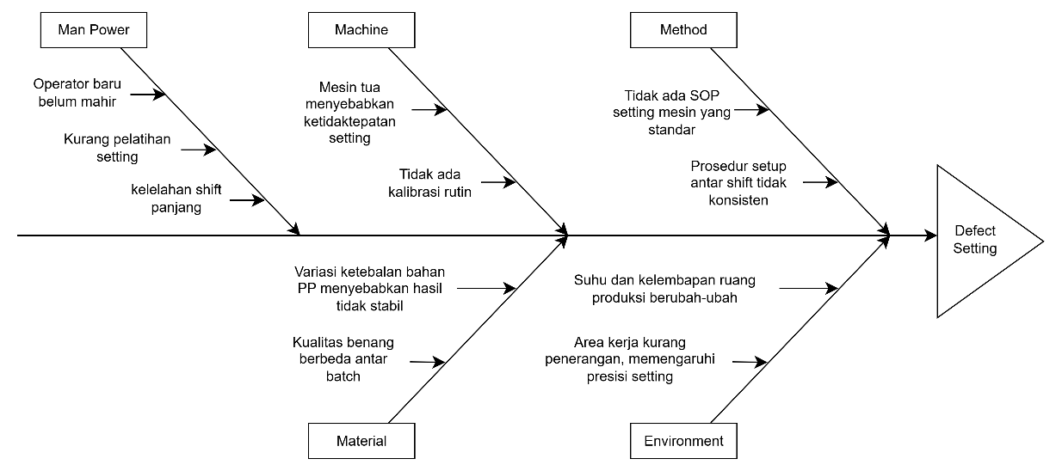
Berdasarkan hasil analisis menggunakan fishbone diagram (Ishikawa) terhadap defect setting, dapat disimpulkan bahwa permasalahan utama disebabkan oleh beberapa faktor yang saling berkaitan, yaitu
- Man Power
Operator belum sepenuhnya memahami prosedur penyetelan mesin secara benar. Kurangnya pelatihan dan pengawasan menyebabkan penyetelan dilakukan berdasarkan kebiasaan masing-masing operator, bukan sesuai standar teknis yang telah ditetapkan.
- Machine
Mesin yang digunakan mengalami keausan dan belum menjalani kalibrasi secara rutin. Kondisi ini mengakibatkan hasil setting tidak konsisten serta berpotensi menimbulkan kesalahan posisi dan ukuran produk.
- Method
Tidak adanya SOP setting mesin yang baku serta prosedur antar shift yang tidak seragam menjadi penyebab dominan terjadinya defect. Selain itu, belum tersedia checklist setup yang dapat memastikan keseragaman proses sebelum produksi dimulai.
- Material
Terdapat variasi ketebalan dan kualitas bahan baku antar batch yang mengakibatkan hasil cetakan tidak stabil. Perbedaan karakteristik bahan membuat operator harus melakukan penyesuaian ulang secara manual, yang meningkatkan risiko kesalahan.
    - Environtment
Suhu dan kelembapan ruang produksi yang tidak stabil memengaruhi kestabilan hasil setting. Penerangan area kerja yang kurang optimal juga menurunkan ketelitian operator saat melakukan penyetelan mesin.

- KESIMPULAN DAN SARAN
- Kesimpulan
Berdasarkan hasil penelitian yang dilakukan di PT. XYZ mengenai analisis afalan produksi menggunakan metode Value Stream Mapping (VSM) dan Root Cause Analysis (RCA), diperoleh beberapa kesimpulan sebagai berikut:
- Tingkat afalan (defect) selama periode Januari–Juni 2025 sebesar 3,44%, dengan jenis defect tertinggi yaitu setting sebanyak 58.163 pcs (0,56%) dari total produksi.
- Berdasarkan hasil pemetaan Value Stream Mapping (VSM), diketahui bahwa pemborosan utama (waste) terjadi pada proses printing dan cutting, yang disebabkan oleh waktu tunggu material, rework, dan tidak adanya prosedur kerja standar (SOP).
- Hasil analisis 5 why’s menunjukkan bahwa akar penyebab utama dari defect setting adalah tidak adanya SOP setting mesin yang baku, kurangnya pelatihan dan pengawasan terhadap operator, serta tidak adanya proses setup terstruktur saat pergantian jenis produk atau bahan.
- Melalui Fishbone Diagram, penyebab defect setting teridentifikasi berasal dari lima faktor utama, yaitu:
    - Man Power: Operator kurang terlatih dan belum memahami standar setting mesin.
    - Machine: Mesin aus dan tidak dikalibrasi secara rutin.
    - Method: SOP belum terdokumentasi dan belum tersedia checklist setup.
    - Material: Variasi kualitas bahan baku antar batch.
    - Environment: Kondisi suhu dan penerangan ruang produksi tidak stabil.
- Penerapan Future State Map menunjukkan hasil perbaikan signifikan, di antaranya penurunan lead time sebesar ±52% dan pengurangan tingkat defect hingga ±50% setelah implementasi SOP setting, sistem pull production (kanban), dan pelatihan operator.

- Saran Perbaikan
Untuk menekan tingkat afalan dan meningkatkan efisiensi proses produksi, beberapa strategi perbaikan yang direkomendasikan antara lain:
- Standarisasi Proses Produksi
Membuat dan menerapkan SOP setting mesin untuk setiap jenis produk dan bahan baku, serta menyediakan checklist setup yang wajib digunakan setiap kali pergantian shift atau produk.
- Peningkatan Kompetensi Operator
Melakukan pelatihan rutin dan sertifikasi bagi operator terkait setting mesin, perawatan dasar, dan pengendalian kualitas. Serta, memberlakukan sistem evaluasi kinerja operator berbasis hasil produksi dan ketepatan prosedur.
- Perawatan dan Kalibrasi Mesin Secara Berkala
Menetapkan jadwal preventive maintenance untuk menghindari keausan dan ketidakstabilan mesin. Seta, Melakukan kalibrasi rutin pada alat ukur dan sistem pengaturan mesin.
- Pengendalian Kualitas Bahan Baku (Material Control)
Melakukan inspeksi bahan baku sebelum digunakan untuk memastikan keseragaman spesifikasi. Serta, menerapkan sistem first in, first out (FIFO) agar bahan tidak menurun kualitasnya selama penyimpanan.
- Perbaikan Kondisi Lingkungan Kerja
Mengatur suhu dan kelembapan ruang produksi agar stabil. Serta, memperbaiki pencahayaan di area setting dan memastikan sirkulasi udara yang baik.
- Penerapan Konsep Lean Manufacturing Secara Berkelanjutan
Melakukan evaluasi berkala terhadap value stream untuk mengidentifikasi potensi pemborosan baru. Serta, mengintegrasikan pendekatan Kaizen (perbaikan berkelanjutan) dalam setiap aktivitas produksi.

DAFTAR PUSTAKA
Chopra, S. & Meindl, P. (2019). Supply Chain Management: Strategy, Planning, and Operation. 7th ed. Pearson Education.
Simchi-Levi, D., Kaminsky, P. & Simchi-Levi, E. (2008). Designing and Managing the Supply Chain: Concepts, Strategies, and Case Studies. 3rd ed. McGraw-Hill.
Pujawan, I.N. & Mahendrawathi, E.R. (2017). Supply Chain Management. Edisi ke-3. Guna Widya, Surabaya.
Misda, Y. (2022). Production Line Improvement Analysis with Lean Manufacturing Approach to Reduce Waste at CV. TMJ Uses Value Stream Mapping (VSM) and Root Cause Analysis (RCA) Methods.
Fathan Fadilah, M. & Wibero, R. (2024). Rancangan Lean Manufacturing untuk Mengurangi Pemborosan pada Proses Pembuatan Sepatu dengan Pendekatan Metode Value Stream Mapping (VSM) dan Root Cause Analysis (RCA) di Home Industry Sepatu.
Hasibuan, A., Hasibuan, A.A., Hasim, F. & Ramadhana, F. (2023). Penerapan Lean Manufacturing dalam Meningkatkan Efisiensi Proses Produksi di Industri Manufaktur.
Susanti, D.A., Yulianto, L., Kurniawan, V.R.B., Nurhayati, E. & Rezalti, D.T. (2022). Analisis Lean Manufacturing Pendekatan VSM dan FMEA untuk Meminimasi Pemborosan pada Salah Satu Perusahaan Logam di Jawa Tengah.
Setiawan, I. & Rahman, A. (2021). Penerapan Lean Manufacturing untuk Meminimalkan Waste dengan Menggunakan Metode VSM dan WAM pada PT. XYZ.
Khalidzky, M.K., Winarno, & Maulidin, W.F. (2022). Lean Manufacturing dalam Reduksi Waste untuk Peningkatan Efisiensi Produksi Konektor Tipe X di PT. XYZ.
Alexander, K. & Handayani, N.U. (2022). Perancangan Lean Manufacturing dalam Proses Packing TV LED 32” (Studi Kasus: PT. XYZ)
ANALISIS PENERAPAN LEAN MANUFACTURING DENGAN METODE VSM (VALUE STREAM MAPPING) GUNA MENGURANGI WASTE DAN CYCLE TIME PADA PROSES PRODUKSI KERAMIK DI PT XYZ | Tekmapro. (n.d.). Retrieved October 9, 2025, from https://tekmapro.upnjatim.ac.id/index.php/tekmapro/article/view/419?utm_source=chatgpt.com
Ansyah, E., Kustiwan, S., & Supriyati, S. (2025). Analisis Lean Manufacturing untuk Mengurangi Cycle Time dengan Menggunakan Metode Value Stream Mapping. Jurnal Penelitian Inovatif, 5(3), 2153–2162. https://doi.org/10.54082/jupin.1693
Fadilah, M. F., & Wibero, R. (2024). Rancangan Lean Manufacturing untuk Mengurangi Pemborosan Pada Proses Pembuatan Sepatu dengan Pendekatan Metode Value Stream Mapping (Vsm) dan Root Cause Analysis (Rca) di Home Industry Sepatu. Jurnal Greenation Ilmu Teknik, 2(1), 16–25. https://doi.org/10.38035/jgit.v2i1.230
GS Citation. (n.d.). Google Docs. Retrieved October 9, 2025, from https://docs.google.com/spreadsheets/d/e/2PACX-1vQM9s58en1N5-LDLePLqUEvgKXi-GnQRd6k6lkjjmM-nH3bLxq1d3sNvyeDl3BORICBYNbDhWupmzD8/pubhtml?gid=1761863452&single=true&usp=embed_facebook
Jurnal Universitas Sebelas Maret. (n.d.). Retrieved October 9, 2025, from https://jurnal.uns.ac.id/lean-vsm-fmea-logam

